GUM - Petek, 20. 3 2020
S SPLAVOM PO KRKI DO BELIH BREZ
- SDZ, str. 44
Preberi besedilo v delovnem zvezku in ponovi s pomočjo zemljevida, kje je Bela Krajina. 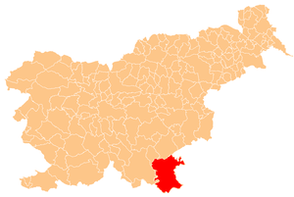
Kolo je preprost ples v krogu, ob katerem se pojejo različne, predvsem pripovedne pesmi.
Poznaš katero od njih?

- SDZ, str. 44 , 45
Preberi navodila, kako plešemo kolo Lepa Anka. Oglej si tudi videoposnetek plesa, ki ga najdeš na na www.radovednih-pet.si.
Poskusi še ti. Če je še kdo doma, ga lahko naučiš korake in zaplešete skupaj.

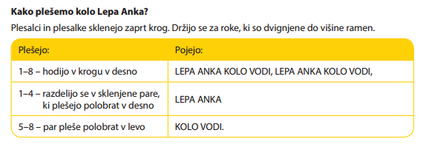
2. naloga
Poslušaj video posnetek skupine Katalena. Lahko si pomagaš z njihovo spletno stranjo: http://www.katalena.net/video.
Še ti si lahko zmisliš korake; lahko so podobni tistim, ki jih vidiš na posnetku.

- SDZ, str. 88, 89, 90
S tega področja utrjujemo tudi pesmi iz pesmarice SDZ str. 88-90: Mož poseje repo, Cveki letijo in Buja se je ženila.

Poslušanje
Poslušajmo posnetek skladbe skladatelja Vinka Globokarja, ki se je leta 1934 v Franciji rodil slovenskim staršem. Velja za zelo naprednega in v svetu zelo priznanega skladatelja, ki preživi kar nekaj svojega časa v dolenjskem Žužemberku.
- Predlog skladbe (najprej samo poslušamo, nato si video lahko tudi pogledamo)
Vinko Globokar: Dialog o vodi
https://www.youtube.com/watch?v=46QFTh2z4U4

Poslušalska naloga za poseben dosežek: Katera glasbila slišiš? Ali je glasba drugačna od tiste, ki si je vajen? V čem se razlikuje? Ali v začetku prepoznaš melodijo in kako je izvedena?
Zapiši in pošlji….

